**24.05 Математика**

**Тема:** Пригадування назв чисел при множенні та діленні. Знаходження невідомого множника, діленого, дільника. Обчислення виразів з перевіркою

**Мета:** формувати обчислювальні навички, закріплювати вміння розв’язувати задачі; розвивати мислення, пам’ять; виховувати моральні якості, свідоме і творче ставлення до навчання.

**Хід уроку**

**Актуалізація опорних знань.**

**1) Усний рахунок.**

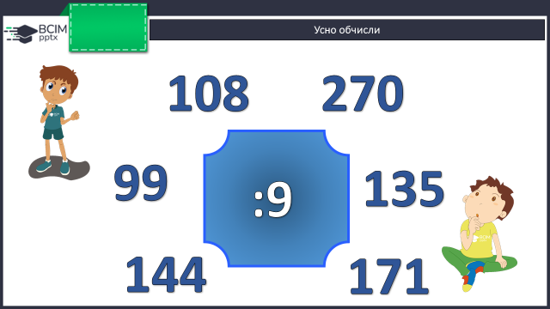

***2) Каліграфічна хвилинка.***

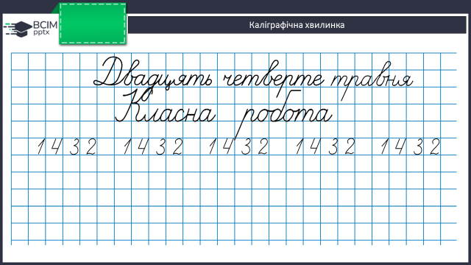

**Повідомлення теми уроку.**

- Сьогодні на уроці ми будемо пригадувати назви чисел при множенні та діленні. Знаходити невідомі множник, ділене, дільник. Обчислювати вирази з перевіркою.

**Розвиток математичних знань та вмінь учнів.**

**Робота за підручником (с.130)**

**1)Завдання 776 (письмово)**

Виконай одне завдання (на вибір).

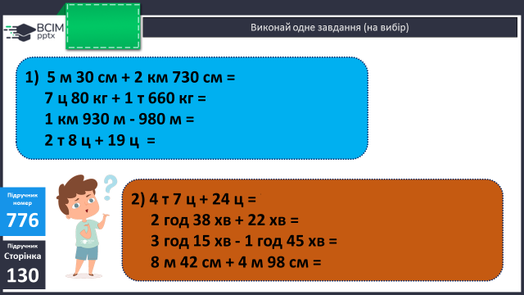

**2)Вирази 777 (письмово)**

**3)Завдання 778 (усно)**

**4)Приклади 779 (письмово)**

**Фізкультхвилинка**

<https://www.youtube.com/watch?v=0meG5Pn_iOI&pp=ygUg0YTRltC30LrRg9C70YzRgtGF0LLQuNC70LjQvdC60LA%3D>

**5)Приклади 780 (письмово)**

**6)Приклади 781 (письмово)**

Виконай ділення з остачею з перевіркою.

**7)Завдання 782 (письмово)**

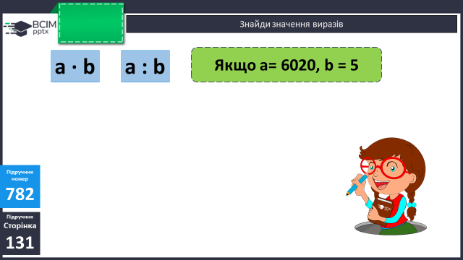

**Домашнє завдання.**

**П.с.131 № 783.**

***Роботи надсилайте на Human***